Выпавший снег – очарованье!
В белых кораллах кусты.
Освободившись от увяданья,
Стал лес небылой красоты.
Ели-невесты ловят в объятья.
Липы стоят на показ.
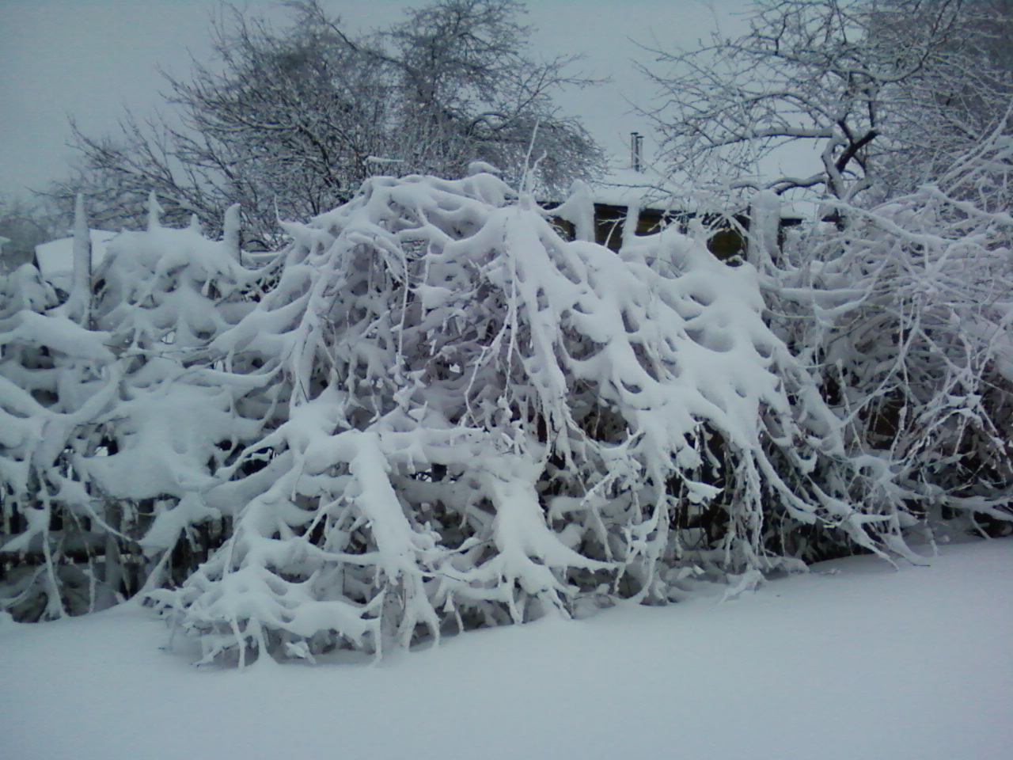
Рябинки надели снежные платья,
Готовы для зимних проказ.
Берёзка ветвями чудесными машет,
Словно нам всем говоря:
- Не проходите, ну посмотрите:
Какая красавица я!-
Солнце лучами всё осветило-
-Сегодня собрался бомонд!-
Кружевом нежным оно очертило
Небесно-лесной горизонт.

2 декабря 2011г.

Мамочке.

Нет человека роднее тебя,
Добрая, мудрая ты моя!
Радуюсь я – ты со мною смеёшься.
Что-то случилось – ты ветром несёшься.
Ты от зари до зари – вся в работе.
Порядок во всём – стал твоею заботой.
И сердца тепла хватает на всех.
Ты посылаешь детям успех.
Хочу, чтоб здорова была,
Чтоб жалела себя.
А я всю любовь отдам для тебя!

Спящим детям в детском саду.

Ласковое солнце прикоснулось к щёчке,
Сделало отметину красненьким кружочком.
Солнце нас, как мама, нежно поцелует,
Всех людей теплом своим радужно балует!

